Case Studies

Inhoud

1 JIRA Case study 2

1.1 Inleiding 2

1.2 Helpdesk bij TCOG 2

1.3 JIRA -pakketten 4

1.3.1 JIRA-Core 4

1.3.2 JIRA-Software 4

2 Business central Case study 5

2.1 Introductie van de case 5

2.2 Software installatie 6

2.3 Programmeren van app extensies 7

2.4 DevOps 7

2.5 Testen van de app 8

3 Bronvermelding 10

# JIRA Case study

## Inleiding

JIRA is software die gemaakt is door [Atlassian](https://en.wikipedia.org/wiki/Atlassian) in 2002. Atlassian is een Australisch bedrijf dat software maakt voor project managers en voor software developers. JIRA wordt gebruikt voor de communicatie tussen de klanten die een probleem hebben en de helpdesk. Als de klant een probleem heeft kan de klant een mail sturen naar de   
e-mail van de helpdesk en JIRA maakt van de mail een case dat de helpdesk dan kan bekijken en oplossen. Als het probleem is opgelost wordt de case gesloten. De helpdesk gebruikt het vooral maar de rest van het bedrijf gebruikt JIRA ook maar een andere versie die is gemaakt voor developers.

## Helpdesk bij TCOG

De stappen als je een case binnenkrijgt kunnen bijvoorbeeld zijn als volgt

Hier kan je zien dat er 1 nieuwe case is binnengekomen van shopping Peltri

## 

Binnengekomen van shopping Peltri (een supermarkt ), iedereen op het bedrijf kan dit zien en kan er aan beginnen werken om de case op te lossen en aan de klant uitleggen wat er gebeurd is om het probleem op te lossen.

Hier kun je aan de zijkant binnen de case informatie geven over de case, je kan bijvoorbeeld ingeven wie er aan de case bezig is en enkele tags of componenten die bij de case horen zodat het makkelijker is voor de andere mensen die er misschien in de toekomst aan werken. Je kan hier ook de datum opgeven tegen wanneer de case opgelost moet zijn.

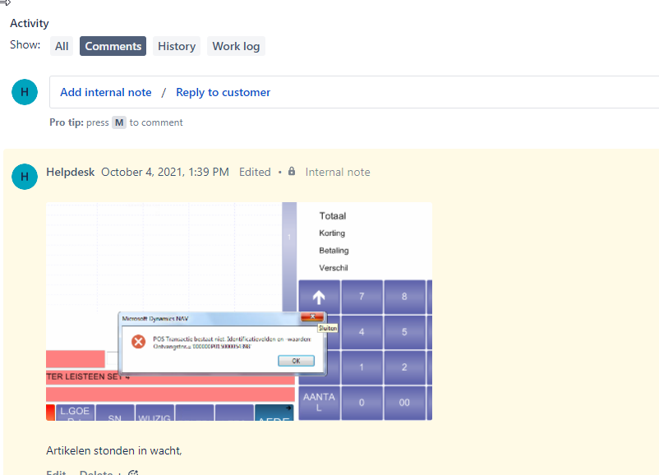

Zoals je hier kan zien kan iemand van de helpdesk of iemand die hier aan heeft gewerkt notes of afbeeldingen toevoegen aan de case die ook de klant kan zien en op reageren. Bij volgende screenshot kun je zien dat er een probleem is bij de kassa. Hier legt de helpdesk uit dat het probleem is opgelost en wat het probleem was, hoe ze het hebben opgelost.

Eenmaal het probleem is opgelost en de klant is geholpen kan de case worden gesloten.

## JIRA -pakketten

### JIRA-Core

Jira-Core is de Jira die de helpdesk gebruikt en is eigenlijk alleen JIRA-core  
Jira-Core is gemaakt voor een bedrijf zodat ze hun werk kunnen beheren zoals case behandelen, een overzichtelijk dashboard en nog veel meer. Dit dient dus eigenlijk voor de helpdesk zonder dat ze problemen hebben of toegang hebben tot bijvoorbeeld dev tools.

Waar wordt **Jira core** voor gebruikt?

Jira Core is een project- en taakbeheeroplossing die elke ondernemer in een organisatie kan gebruiken om werk te plannen, bij te houden en te rapporteren. Dat betekent dat iedereen hetzelfde systeem gebruikt.

### JIRA-Software

JIRA Software is JIRA core maar met extra functies er nog bij. Jira-software is gemaakt voor het volgen en development van software voor het oplossen van een case, dankzij JIRA-software is dit heel gemakkelijk. Het heeft ook al de functies van **JIRA Core** en wordt dus gebruikt door de programmeurs en developers.

Waar wordt **JIRA software** voor gebruikt?

JIRA is een softwaretoepassing die wordt gebruikt voor het volgen van problemen en projectbeheer. De tool wordt veel gebruikt door agile ontwikkelteams om bugs, verhalen en andere taken bij te houden.

# Business central Case study

## Introductie van de case

Het product dat verkocht wordt in het bedrijf is Business Central als een **ERP pakket**, een ERP pakket staat voor **enterprise resource planning** en wordt gebruikt in allerlei bedrijven, ERP pakketten hebben als doel om de productiviteit van organisaties te maximaliseren, kosten te beheersen en de klantgerichtheid te vergroten. Dit werkt ook op mobiele toestellen, daar later meer over. Ik ga het in de case ook nog hebben over de extensies en de personalisatie van business Central. E-mails, notities, berekeningen, enz. komen van overal, idealiter in het formaat van herkenbare Office 365 producten. Deze producten zijn al krachtig op zichzelf. In plaats van ze te vervangen kan je ze verbinden en integreren met Business Central voor een mooi handig overzicht. Ik ga ook meer informatie geven over hoe TCOG tewerk gaat omtrent extensies hiervoor maken.

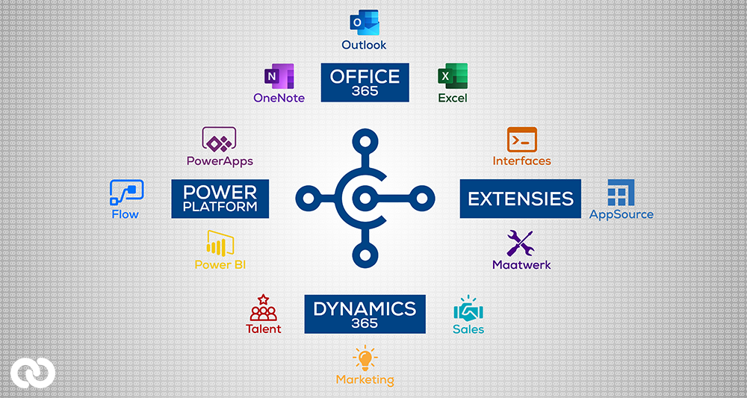

## Software installatie

Business Central kan op meerderen manieren gebruikt worden. De eerste manier is **On Prem**, dit betekent dat het programma lokaal wordt gedraaid op server van de persoon of van de organisatie. Op deze manier is er geen mobiele toegang mogelijk.

De On-premise methode was tot 2005 de meest gebruikte methode, voor Cloud en SaaS. Enkele voordelen van on-prem is dat de kosten op lange termijn zijn lager dan bij op Cloud-gebaseerde software en je hebt de beveiliging van de data in eigen handen. Enkele nadelen hiervan zijn wel dat de initiële kosten heel hoog zijn en niet elk bedrijf genoeg kennis ervan heeft om de beveiliging zelf te regelen.

Voordelen van On-prem:

-Op langere termijn is het goedkoper dan “SaaS”.  
-Je hebt alles in eigen handen.

Nadelen van On-prem:

-Je hebt geen mobiele toegang.  
-De initiële kosten zijn heel hoog.  
-Je hebt mensen nodig voor het te onderhouden en de beveiliging te doen.  
-Je moet zelf al de software instaleren.

De tweede manier dat het kan gedraaid worden is op de “**SaaS**” dit is een afkorting voor Software-as-a-Service, dit is een model waarbij software via internet worden aangeleverd, dus als service. Hierbij zijn ook de licenties anders geregeld en wordt het door een bedrijf aangeboden om de software op hun servers te draaien en onderhouden. Op deze manier is er wel mobiele toegang mogelijk indien toegang tot internet. Hierbij is het dus ook niet nodig om de software zelf te instaleren. Nog een voordeel ervan is dat Je geen hardware hoeft te kopen, te installeren en te onderhouden. Daarnaast heb je ook geen hoge licentiekosten vooraf en extra kosten voor onderhoud of upgrades.

Voordelen van “SaaS”:

-mobiele toegang.  
-Lagere licentiekosten en geen extra kosten voor onderhoud.  
-Er is geen hardware nodig en hoeft het ook niet zelf te onderhouden.

Nadelen van “SaaS”:

-Je hebt beveiliging niet in eigen handen.  
-Op langere termijn is het duurder dan On-prem.

## Programmeren van app extensies

Elk bedrijf kan zijn Business Central op maat laten aanpassen naar hun wil en gemak. Hiervoor wordt er eerst een offerte aangemaakt over het aantal dagen dat het gaat duren om de app te maken, dit wordt berekend door een uitgebreide analyse en dit kan soms heel erg verschillen bijvoorbeeld als ze al code kunnen gebruiken van een ander project. Eens er concreet een lijst van taken is van de gewilde aanpassingen kan het doorgestuurd worden naar de programmeurs zodat zij de app kunnen programmeren. Het programmeren van de extensies gebeurd in Visual studio code aangezien ze aan elkaar gelinkt zijn. De programmeer taal waarin de apps worden geschreven noemt AL staat simpelweg voor Application Language en is een taal gemaakt door Microsoft. Hiervoor wordt een extensie gebruikt in Visual Studio Code om in deze taal te kunnen schrijven. Navison is de oudere versie van Business Central die nog door veel bedrijven gebruikt wordt omdat upgraden opnieuw maatwerk kost want Navision is geschreven in CAL(De oude programmeertaal van Business Central die nu niet meer gebruikt wordt.) en dus moet de code omgezet worden naar de nieuwe taal. Daarom worden er nog veel apps geschreven in CAL. Vanaf de code voor de app extensie is geschreven wordt deze geëxporteerd naar DevOps, meer hierover in het volgende deel.

## DevOps

DevOps is ook gemaakt door Microsoft en is een vorm van source control source gelijkaardig aan GitHub. Bronbeheer (of versiebeheer) is het bijhouden en beheren van wijzigingen in code. Source Control Management systemen of SCM-systemen bieden een actieve geschiedenis van codeontwikkeling en helpen **conflicten** op te lossen bij het **mergen**.

Een conflict treedt op als twee wijzigingen samenvallen(ofwel mergen, samenvoegen genoemd). Dit kan gaan over een bestand of een deel van een bestand. Vaak moet een gebruiker aangeven wat er met de beide wijzigingen moet gebeuren.

Voor elke app die wordt aangemaakt wordt er een nieuwe repository aangemaakt die op een aparte branche zit van de Main Branch. Dit is zeer makkelijk om het overzicht te behouden.

Als de code van de app klaar is kan de programmeur een Pull request aanvragen(dit is een aanvraag om de code te laten zien aan één van de project managers zodat zij kunnen bepalen of de programmeur goed zijn werk heeft gedaan en het naar de test- fase mag of dat de programmeur er nog moet aan werken). Aan deze Pull request hangt een work item, dit is eigenlijk een analyse of concreet wat de programmeur moest doen. De eerste check die de project manager doet is kijken naar wat er gedaan is in de code. De laatste checks zijn de Pipelines, er zijn 3 pipelines.

* De eerste pipeline is de build pipeline, deze pipeline compileert al de code als dit nog niet is gebeurt.
* De tweede pipeline is de create app pipeline, deze pakt de code uit de master en maakt er een .app file van. Tijdens deze pipeline kijkt het ook of er Breaking changes (Een wijziging in een deel van een softwaresysteem waardoor andere onderdelen mogelijk stuk gaan) zijn.
* De derde Pipeline is de release Pipeline, deze neemt het .app file en steekt het automatisch met een script van powershell in de server van de klant of op het netwerkt van de klant.

## Testen van de app

Elke ontwikkelaar in TCOG heeft zijn eigen VM (Een virtuele machine is een computerprogramma dat een computer nabootst, waar andere programma's op kunnen worden uitgevoerd. ) waar dus meerdere containers in zitten die de ontwikkelaar kan gebruiken voor het testen van de apps voor ze naar de klant gaan. Dit gebeurd in containers aangezien ze allemaal los van elkaar staan zodat je op elke container een aparte versie van business Central kan zetten zonder dat ze met elkaar conflicteren( botsen ) want sommige apps moeten op oudere versies getest worden omdat de klant nog niet de upgrade naar de nieuwe versie heeft gemaakt. De connectie met de containers worden gemaakt vanuit Visual studio code via de poort waarop de VM of Virtuele machine staat.

Zowel de build als de release-Pipelines werken met instructiefiles, deze worden Yaml files genoemd. Je kan het ook testen op een eigen server voor te testen of je kan

testen of de app werkt in de nieuwe en volgende versies die nog niet zijn uitgekomen, dit kan je door het YML of Yaml file te sturen naar een server van Microsoft waar de nieuwste versies opdraaien nog voor ze zijn uitgekomen. Hier heb je wel een bepaalde sleutel voor nodig. Zo kan je extra werk in de toekomst vermijden aangezien er constant updates zijn.

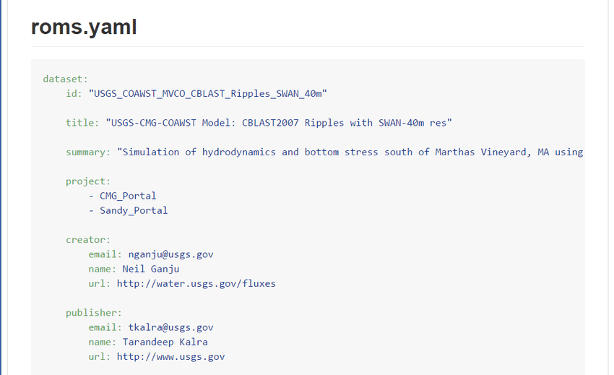

# Bronvermelding

* [www.wikipedia.org](https://immalle.sharepoint.com/sites/6ITN-GIPenSTAGE2021-2020/Student%20Work/Working%20files/Van%20Nuffel%20Thomas/Giptaak02_%20Case-study%20V1/www.wikipedia.org)
* <https://softtrader.nl/weblog/voor-en-nadelen-on-premise-licenties/>
* <https://www.christiaens.net/nl/nieuws/hoe-leg-je-dynamics-365-business-central-eenvoudig-uit>
* <https://en.wiktionary.org/>
* <https://www.tcog.be/>
* <https://yaml.org/>
* <https://www.atlassian.com/software/jira?&aceid=&adposition=&adgroup=89541909102&campaign=9124878198&creative=542638212137&device=c&keyword=jira&matchtype=e&network=g&placement=&ds_kids=p51242163890&ds_e=GOOGLE&ds_eid=700000001558501&ds_e1=GOOGLE&gclid=EAIaIQobChMIub_toMGp9AIVF-ztCh0lYw60EAAYAiAAEgJHyvD_BwE&gclsrc=aw.ds> (JIRA)